О возможности создания механических разрушений в слоях кожи человека с помощью импульсных ударно-волновых фокусированных ультразвуковых пучков
Папикян Л. А.
студент
Московский государственный университет имени М.В. Ломоносова,
физический факультет, Москва, Россия
E–mail: papikian.la21@physics.msu.ru
В последние годы во многих областях клинической медицины все более предпочтительным становится применение неинвазивных методов лечения. Одним из них является технология HIFU (от англ. аббревиатуры High Intensity Focused Ultrasound), которая используется, к примеру, для тепловой абляции опухолевых тканей [1-2]. Кроме того, технология HIFU нашла применение в эстетической медицине для процедуры лифтинга кожи с целью ее подтяжки и омоложения [3].
Ультразвуковые волны можно сфокусировать непосредственно в дерме, гиподерме или в мышечно-апоневротическом слое кожи. Поглощенная в коже акустическая энергия переходит в тепловую, и создаются точечные зоны термической микрокоагулияции, где производится нагрев ткани до 65°С. Формирование в этих областях микроразрушений приводит к синтезу новых форм вязкоупругого коллагена, в результате чего подтягиваются проблемные зоны, а также уменьшаются мимические морщины [3].
Воздействие HIFU в клинических косметологических системах основано на механизме тепловой абляции ткани [3]. Однако в последнее время растет интерес к получению механических разрушений (ликвификации) ткани с помощью импульсно-периодических ударно-волновых режимов фокусировки, получивших название гистотрипсии [2]. В таких режимах за счет проявления нелинейных эффектов в фокусе пучка происходит образование высокоамплитудных ударных фронтов, присутствие которых вызывает сверхбыстрый нагрев ткани до температур кипения. Механическая абляция имеет преимущества перед тепловой абляцией, среди которых отсутствие опасности перегрева тканей, прилегающих к фокальной области, возможность ультразвуковой визуализации области разрушения, более быстрое выведение разрушенных тканей из организма за счет жидкого содержимого разрушения и отсутствие рубцов. Достижимых в современных косметологических системах уровней мощностей достаточно для формирования развитого разрыва в фокальном профиле волны в ткани, а значит, для создания её механических разрушений [4].
В данной работе рассматривается перспектива использования методов гистотрипсии как в косметологии, так и для лечения таких заболеваний, как контрактура Дюпюитрена, сопровождающихся образованием рубцовой ткани. При гистологическом исследовании контрактуры Дюпюитрена в начальной стадии обнаруживается соединительная ткань, богатая молодыми клетками, а в застарелых случаях — плотная соединительная ткань, бедная клетками и напоминающая рубцовую ткань [5]. Уплотнение фасции поврежденного участка приводит к ограничению или полному отсутствию подвижности сустава. Создание сетки одиночных механических разрушений в рубцовых спайках с помощью ударно-волнового импульсно-периодического воздействия миниатюрными косметологическими излучателями потенциально может размягчить рубец и восстановить мобильность сустава.
Целью данной работы являлось исследование пространственно-временной структуры акустических полей характерных для косметологических приложений миниатюрных излучателей в широком диапазоне подаваемых мощностей. Для этого в численном моделировании с использованием программного комплекса HIFU-beam были проанализированы линейные и нелинейные акустические поля, создаваемые двумя сферическими излучателями с частотами 4 и 7 МГц с одинаковыми фокальным расстоянием (16 мм) и апертурой (18.8 мм) [6]. По результатам моделирования были получены уровни мощности, необходимые для образования развитого разрыва (т.е. ударного фронта, нижняя граница которого находится в точке нулевого давления [7]) в фокальном профиле волны при распространении в воде и при фокусировке в слоистой среде вода + кожа. Значения плотности, скорости звука и коэффициента нелинейности для воды полагались равными: $ρ_{0}=997.4 кг/м^{3}$, $c_{0}=1485.4 м/с$, $β=3.5$; для кожи: $ρ_{0}=1150 кг/м^{3}$, $c_{0}=1730 м/с$, $β=5.0$, поглощение в коже составляло 1.8 Дб/см/МГц [6]. Глубина фокусировки в кожу была равна 4.5 мм для излучателя 4 МГц и 3 мм для 7 МГц.
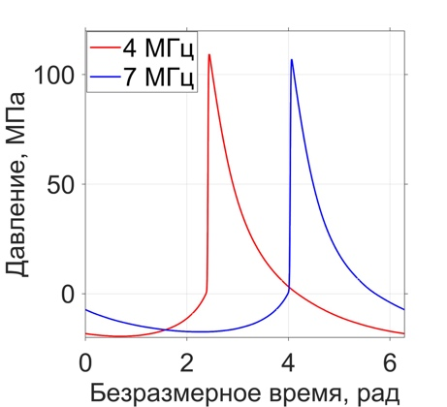 | 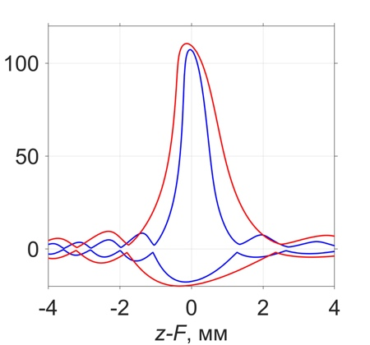 | 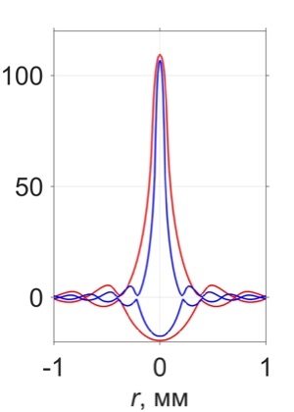
(а) | (б) | (в)

Рис. 1. (а) – фокальные профили волны в воде для случая формирования развитого разрыва (44 Вт для 4 МГц и 13 Вт для 7 МГц); (б), (в) – аксиальное и радиальное распределения, соответственно, пикового положительного и отрицательного давлений.

Было показано, что формирование развитого разрыва с амплитудой около 110 МПа происходит в воде при мощности 44 Вт для излучателя с частотой 4 МГц и 13 Вт для 7 МГц (рис. 1а). Кроме того, амплитуда разрыва оказалась практически независящей от частоты ультразвука, что согласуется с более ранними исследованиями [7]. При этом размеры фокального пятна, оцененные по нулям основного дифракционного максимума пиковых давлений, составили 4.3 мм и 2.4 мм в аксиальном направлении пучка и 0.7 мм и 0.4 мм в поперечном направлении для случаев 4 МГц и 7 МГц, соответственно (рис. 1б,в).
При фокусировке в кожу наблюдались аналогичные пространственно-временные параметры акустического поля в случае формирования развитого разрыва, как и в воде, но при большей мощности излучаемого поля – при 149 Вт для 4 МГц и при 50 Вт для 7 МГц.
Таким образом, в работе показана возможность создания ударно-волновых фокусированных полей в коже человека с помощью характерных миниатюрных косметологических излучателей, что может быть использовано для получения механических разрушений.
Автор выражает благодарность М.М. Карзовой и В.А. Хохловой за помощь в постановке задачи и проведении расчетов.
Литература
- Гаврилов Л.Р. Фокусированный ультразвук высокой интенсивности в медицине // М: Фазис. 2013.
- Williams R.P., et al. The histotripsy spectrum: differences and similarities in techniques and instrumentation // International Journal of Hyperthermia. 2023 V. 40 (1): 2233720.
- Fabi S.G. Noninvasive skin tightening: focus on new ultrasound techniques // Clinical, Cosmetic and Investigational Dermatology. 2015. 8: P. 47–52.
- Папикян Л.А., et al. Нелинейные эффекты в косметологических приложениях высокоинтенсивного фокусированного ультразвука // «Ломоносов-2023». V. 40. P.14-15.
- Бойчев Б., et al. Хирургия кисти и пальцев // Медицина и физкультура. 1971. P. 263-269.
- Yuldashev P.V., et al. “HIFU beam”: a Simulator for Predicting Axially Symmetric Nonlinear Acoustic Fields Generated by Focused Transducers in a Layered Medium // IEEE Trans. Ultrason., Ferroelectr., Freq. Control. 2021. V. 68 (9). P. 2837-2852.
- Rosnitskiy P.B., et al. Design of HIFU Transducers for Generating Specified Nonlinear Ultrasound Fields // IEEE Trans. Ultrason., Ferroelectr., Freq. Control. 2017. V. 64 (2): P. 374-390.

